管理体系审核记录表
过程与活动、  抽样计划 | 涉及  条款 | 受审核部门：营销部 主管领导：刘玉华 陪同人员：周晨 | 判定
 |  | 审核员：喻荣秋 审核时间：2022.1.8
审核条款：Q:5.3/6.2/8.1/8.2/8.5.1/9.1.2/5.1.2/10.2
E:5.3/6.2/8.1/8.2
组织的岗位职责和权限 | QE5.3 | 该部门职责主要负责公司销售、合同评审及顾客满意度调查等工作的控制以及营销过程的控制及相应环境和职业健康安全的运行控制。。通过手册形式颁布实施。个人岗位职责权限已通过公司制度形式下发实施。  营销部职责：  1）必须遵守国家有关法律、法规、政策，按公司制订的经营政策，承揽生产任务和回收产品货款，对任务量、回款率和经营中的经济成本负责；  2）负责同顾客接洽，掌握市场信息，对生产产品进行跟踪，明确顾客的要求，向顾客提供有关外部质量保证；  3）负责按有关工作程序对顾客要求进行评审及修订评审，签定合同和生产计划方案的制定协调落实；并承担相关质量责任；  4）负责对顾客满意度的监视和测量，及时收集未满足客户预期要求的申诉，将记录传递到各部门，协助其他部门处理申诉；  5）合同签定后，依据顾客通过电话、传真或申请单等形式提出的产品要求，及时下发“商品产品生产任务单”；  6）负责对本系统中的人员教育和管理工作，不断提高人员的质量意识和素质，做好生产过程中的与其他部门的配合接口工作。  7）识别并控制本部门的环境因素及危险因素，落实本部门的体系目标和指标。 | y
目标及其实现的策划总要求 | QE6.2 | 本部门分解质量目标及考核情况：  查到综合部质量、环境、职业健康安全目标 考核结果 考核时间 考核人  1、顾客满意度≥90% 95.7% 2021.9.30 周晨  2、供方评审率100% 100% 2021.9.30 周晨  3、产品销售率95%以上 100% 2021.9.30 周晨  5、供应计划完成率100% 100% 2021.9.30 周晨  6、按规定处置固体废弃物——固体废弃物 达标排放 2021.9.30 周晨  7、重大质量事故和安全事故为零 0 2021.9.30 周晨  1-9月目标考核，营销部均已完成，基本符合。 | y
以顾客为关注焦点 | Q5.1.2 | 最高管理者证实其以顾客为关注焦点的领导作用和承诺：  a）在职责方面，对管理体系的有效性承担责任；  b）制定管理体系的方针和目标,并与组织环境和战略方向相一致；  c）将管理体系要求融入公司的业务过程；  d）促进管理者在体系策划、运行中使用过程方法和基于风险的思维；  e）识别公司管理体系所需的资源及其更新需要并配备这些资源；  f）在公司内进行沟通，确保全员理解有效的管理和符合管理体系要求的重要性，积极主动参与和配合，通过考核、培训、分享知识、奖励制度，促使、指导和支持员工努力提高其素质，提高管理体系的有效性和管理绩效；  g）实施各项业务过程，实现公司目标和质量管理体系的预期结果；  h）推动改进；  i）明确公司内部职责分工，支持其他管理者履行其相关领域的职责。  与营销主管沟通，公司主要通过建立机制、法律法规宣传、风险机遇的应对、重视顾客反馈、目标考核及其他方式对全体员工进行了顾客关注焦点的宣传和培训，制定了管理文件和管理目标，并按规定进行了管理评审，目前该公司的管理体系基本得到了落实。管理层通过制定方针和目标并通过会议、培训等形式要求员工理解企业的方针目标以及传达守法经营及达到顾客满意的质量意识的重要性并形成制度化，强调企业实施管理体系管理的重要性。资源提供充分并通过定期进行管理评审发现过程中存在的问题并加以改进，承诺基本有效。企业通过会议、培训等形式要求员工理解公司的方针和目标，以及遵守法律法规的重要性及顾客满意的重要性，并形成制度化，规定了定期检查落实的情况，并有具体要求。 | Y
产品和服务的要求 | Q8.2 | 营销部通过和客户电话联系、上门回访、邮箱联系等方式进行生产宣传，向顾客介绍生产，回答顾客的咨询，让顾客了解公司及生产情况。营销部负责就合同或订单的处理，合同的评审，向顾客提供符合要求的生产。每年向顾客发放满意度调查表或QQ\微信等网络形式了解顾客的需求和期望。  公司编制的管理手册中，规定了与生产有关要求的确定、评审以及更改的职责和工作流程要求。顾客明确规定的要求即有生产本身的质量要求，也包括后续活动的要求。顾客没有明确规定但预期或规定用途所必要的要求及有关的法律法规的要求。  公司承接业务的方式主要是：通过与顾客签订合同，公司按顾客要求组织生产，并以手机、微信等方式进行沟通、确认。  公司生产品种基本已成熟，营销部部长刘玉华 审核后直接在合同上签字即完成合同评审，特殊合同需相关部门人员一起评审。目前承接的合同都是常规合同。  提供《合同台账》JL720-03，  - 湖北玲珑置业有限公司 荆门掇刀区玲珑紫悦蓝山工地 2021.7.12 HBZ-JJJG-202107120015  - 浙江安都建设有限公司 荆门分公司 中恒，星月湾 2021.3.1 2021014  - 中国一冶集团有限公司 荆门传染病医院 2021.4.21 31ACC210815SOO号  - 湖北航耀建设工程有限公司 秀江南A大门及道路 2021.10.12 2021037  - 湖北翔奥建设工程有限公司 荆门市美集冷链仓储桩基础工程 2021.4.6 2021005  - 荆门市金茂建设有限公司 中房·揽月星辰项目 2021.5.7 2021015  顾客要求在合同中已经明确，包括：产品名称、品种、规格、计量单位、数量、价格、税率及质量要求、违约责任等，  对于上述合同都进行了评审，评审内容包括：客户名称、合同编号、产品名称、质量要求、生产能力、交货期限、价格、技术要求等， 评审日期都在签订合同之前， 评审人：刘玉华 批准：简珩锋  与顾客的沟通由营销部负责沟通通过手机、传真、微信等直接与客户保持日常联系，其内容包括：特殊要求、价格、后续生产、售后服务等。  公司暂无合同变更情况发生 | y
顾客满意 | Q9.1.2 | 公司已建立和保持了《顾客满意度测量控制程序》，对顾客满意的监测的相关内容进行了规定，其包括了对调查方式、渠道、内容、频率等。  公司对主要顾客进行满意度调查，调查内容有：生产和生产质量、价格水平、交货期、生产态度等，提供《顾客满意程度调查表》。  2021.6.30共发出4份《顾客满意度调查表》，有效回收4份：  分别为中国一冶集团有限公司、浙江安都建设有限公司荆门份公司、湖北荆门建工集团有限公司、湖北省鼎耀建设工程有限公司 。  2021年7月6日《顾客满意度统计分析表》，顾客满意率达到95.7%，达到了质量目标的要求。  调查未发现有顾客投诉，不满意主要为价位偏高，公司根据市场同时加强管理降低成本适当降低售价，提高顾客满意度。 | y
运行控制 | EO:8.1 | 1、废水管控  办公产生少量生活污水经经二级生化消毒处理后排入地下污水管网。  2、废气管控  办公基本无废气。  3、噪声管控  办公噪声较低，主要为打复印机工作产生噪声，影响不大，采取每半年清理保洁打复印机，降低噪声。  4、固废管控  主要为办公生活垃圾，办公室设有垃圾篓集中倒入公司垃圾站由政府环卫运送至统一地点处理。  - 能源资源管控  办公过程注意节水、节电，人走关闭灯、水开关，现场未发现漏水和其他浪费电能的现象。  6、潜在火灾管控  该部门楼道共配有灭火器2个，抽查2个灭火器，完整有效，每半年有检查，符合要求。  7、安全防护  公司给员工发放工作鞋、工作帽、手套、口罩眼镜等劳保用品。  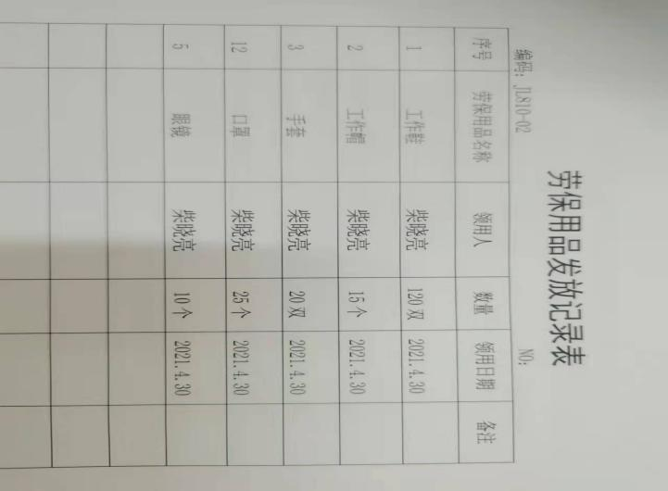  加强交通和饮食安全教育，提高安全意识，防止发生交通事故和饮食中毒。  - 为员工缴纳社保。  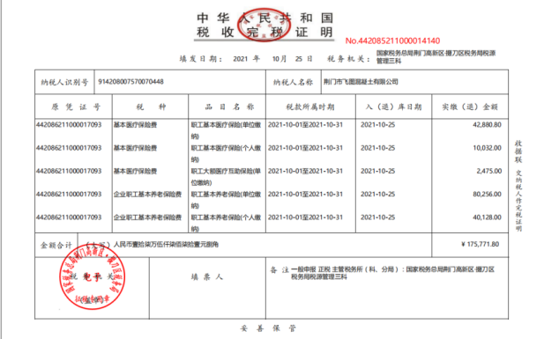  运行控制基本符合要求。 | y
应急准备和相应 | E：8.2 | 2021年4月8日营销部部参加了公司组织的消防演练。2021年7月28日，触电应急演练，参加人有周晨签字，有报告，有演练照片。 | y
生产和服务提供的控制 | Q 8.5.1 | 公司制定了《生产和服务控制程序》，符合企业实际和标准要求，具有可操作性。  1）依据客户的订单制定生产计划，明确产品数量、规格型号、交货期，从而控制生产和销售的有序进行。  顾客通过电话、短信等方式将订单要求通知销售服务部，营销部通过ERP系统给生产部下达生产任务。  销售合同制定了产品总用量、金额、使用地点、使用期限等，产品具体规格、数量由生产部的生产任务单执行。 | Y
不合格和纠正措施 | QE:10.2 | 保持实施不符合纠正措施控制程序、不合格品控制程序，对纠正预防措施识别、评审、验证，事故事件报告、调查、处理等作了规定，其内容符合组织实际及标准要求。  查纠正措施实施情况：  对2021年11月18日公司内审中提出不合格项“在审核时发现营销部没有合同评审记录 。”进行了原因分析,并制定、实施了纠正措施，并由内审员对所采取的纠正措施进行了验证，纠正措施有效。  体系运行以来公司按照体系的要求，通过运行控制、加强培训，以及开展管理评审活动等方式采取预防措施，防止不符合/不合格的发生，不符合得到了有效控制，人员质量、环保、安全意识有了明显提高，没有发现潜在的不符合，没有发生重大质量事故和投诉处罚，没有发生环境、职业健康安全事件和投诉处罚。  企业纠正和预防措施的管理符合标准规定要求。 | Y
说明：不符合标注N

